**实验报告**

姓名： 专业：电子科学与技术 学号：

课程名称： 电磁场与电磁波实验 任课教师： 王子立

实验名称： 波导传输线负载测量与阻抗匹配

实验日期： 2024.05.11

1. **实验目的**

了解波导传输线的基本特性，容性膜片的负载特性及阻抗匹配方法。

覆盖的基本概念：

1、波导的传输线模型

2、波导色散特性——波导波长

3、阻抗及匹配

4、Smith 圆图

**二、实验原理**

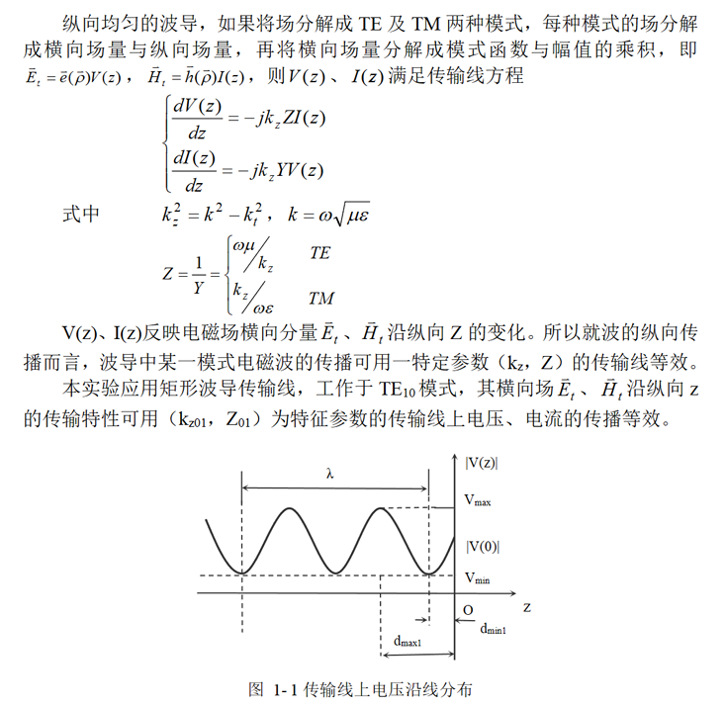

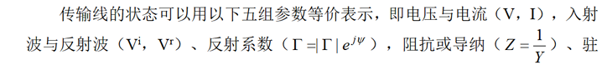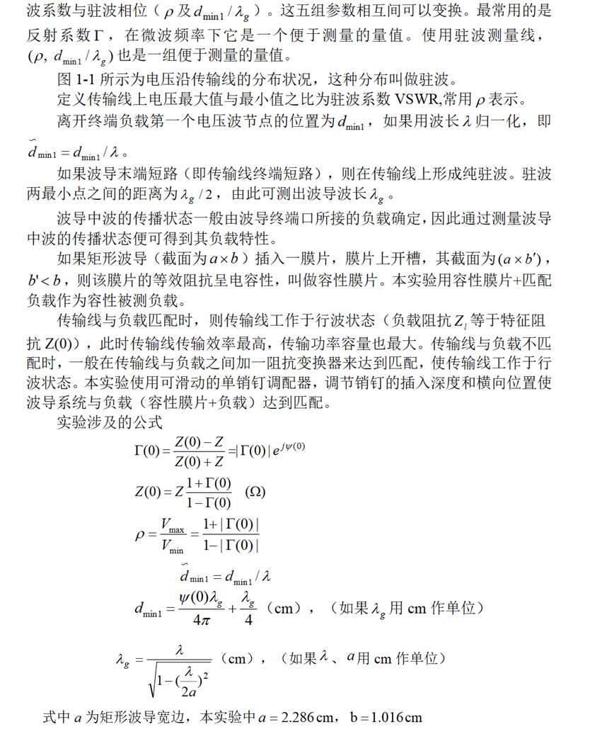

**三、实验内容**

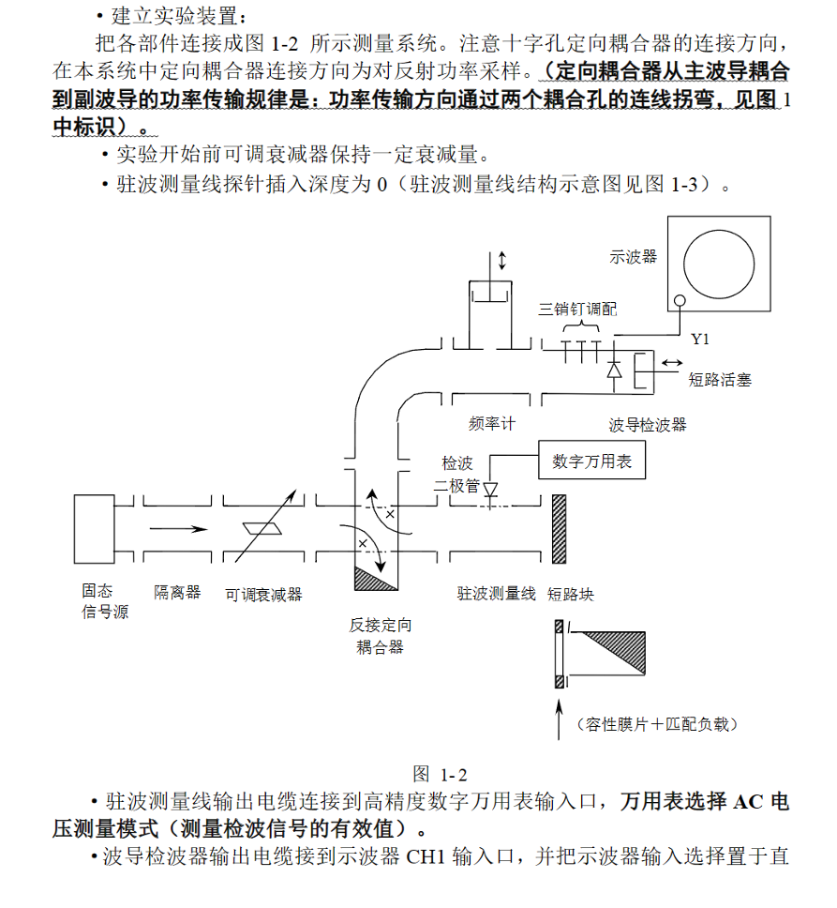

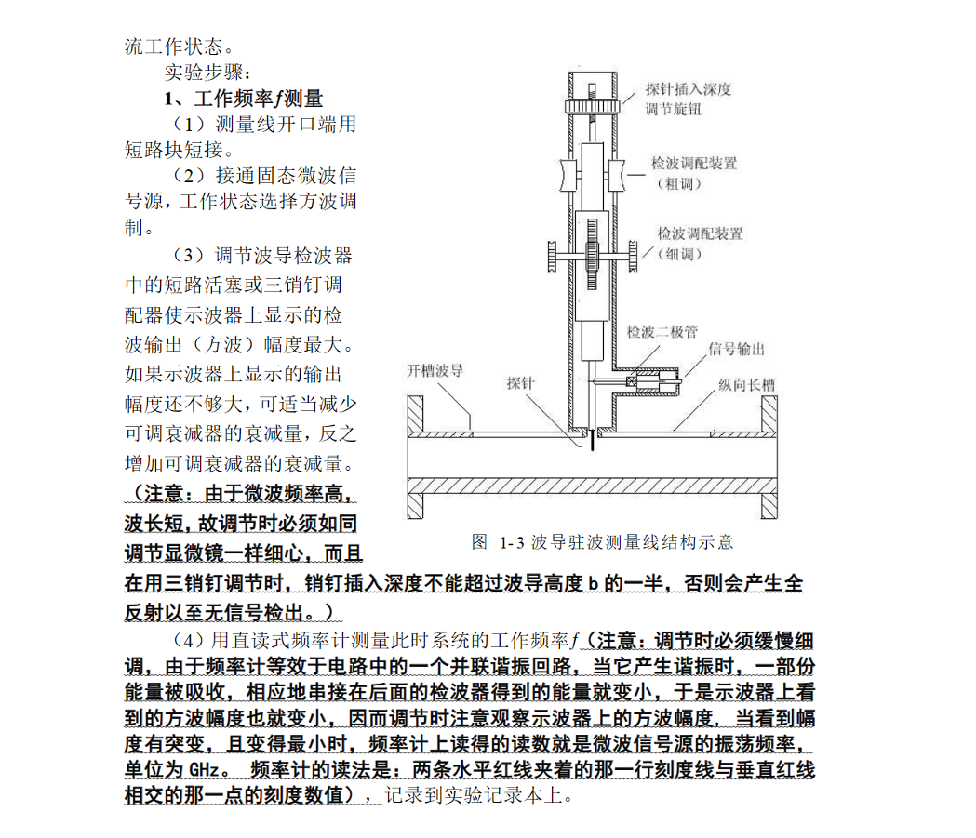

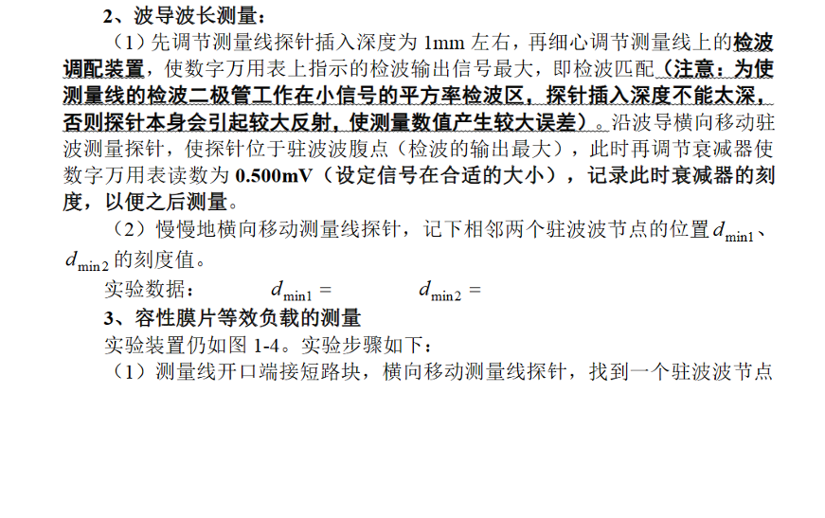

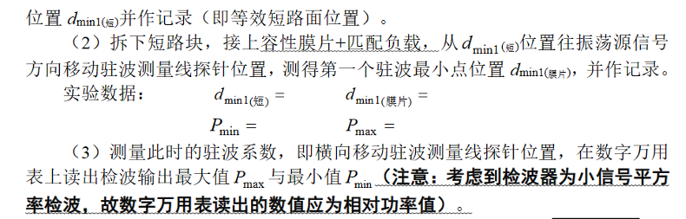

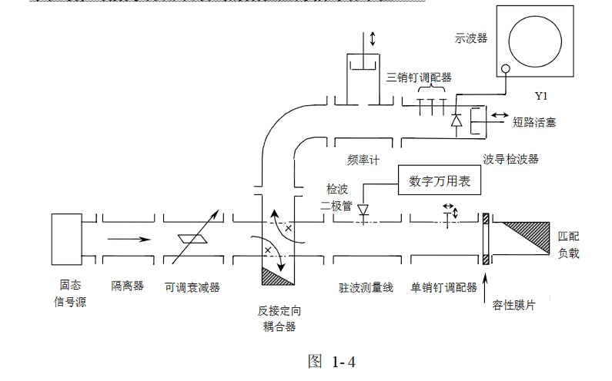

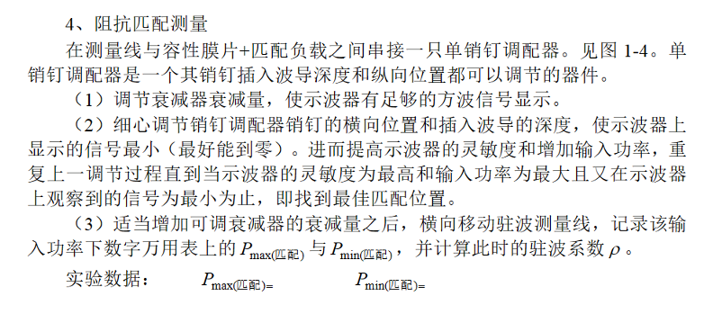

**四、主要仪器设备或软件及其版本**

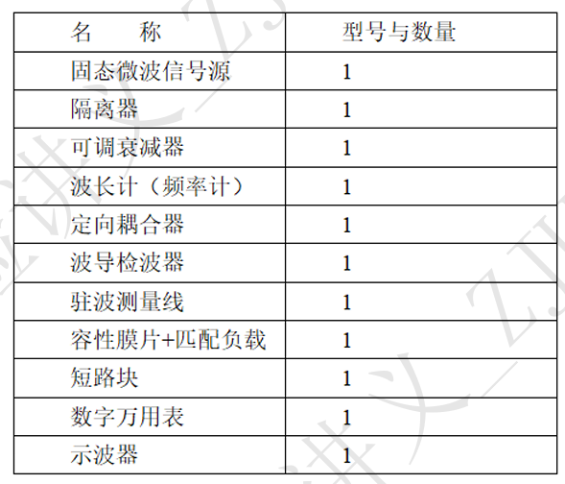

**五、实验数据记录**

1、工作频率f测量

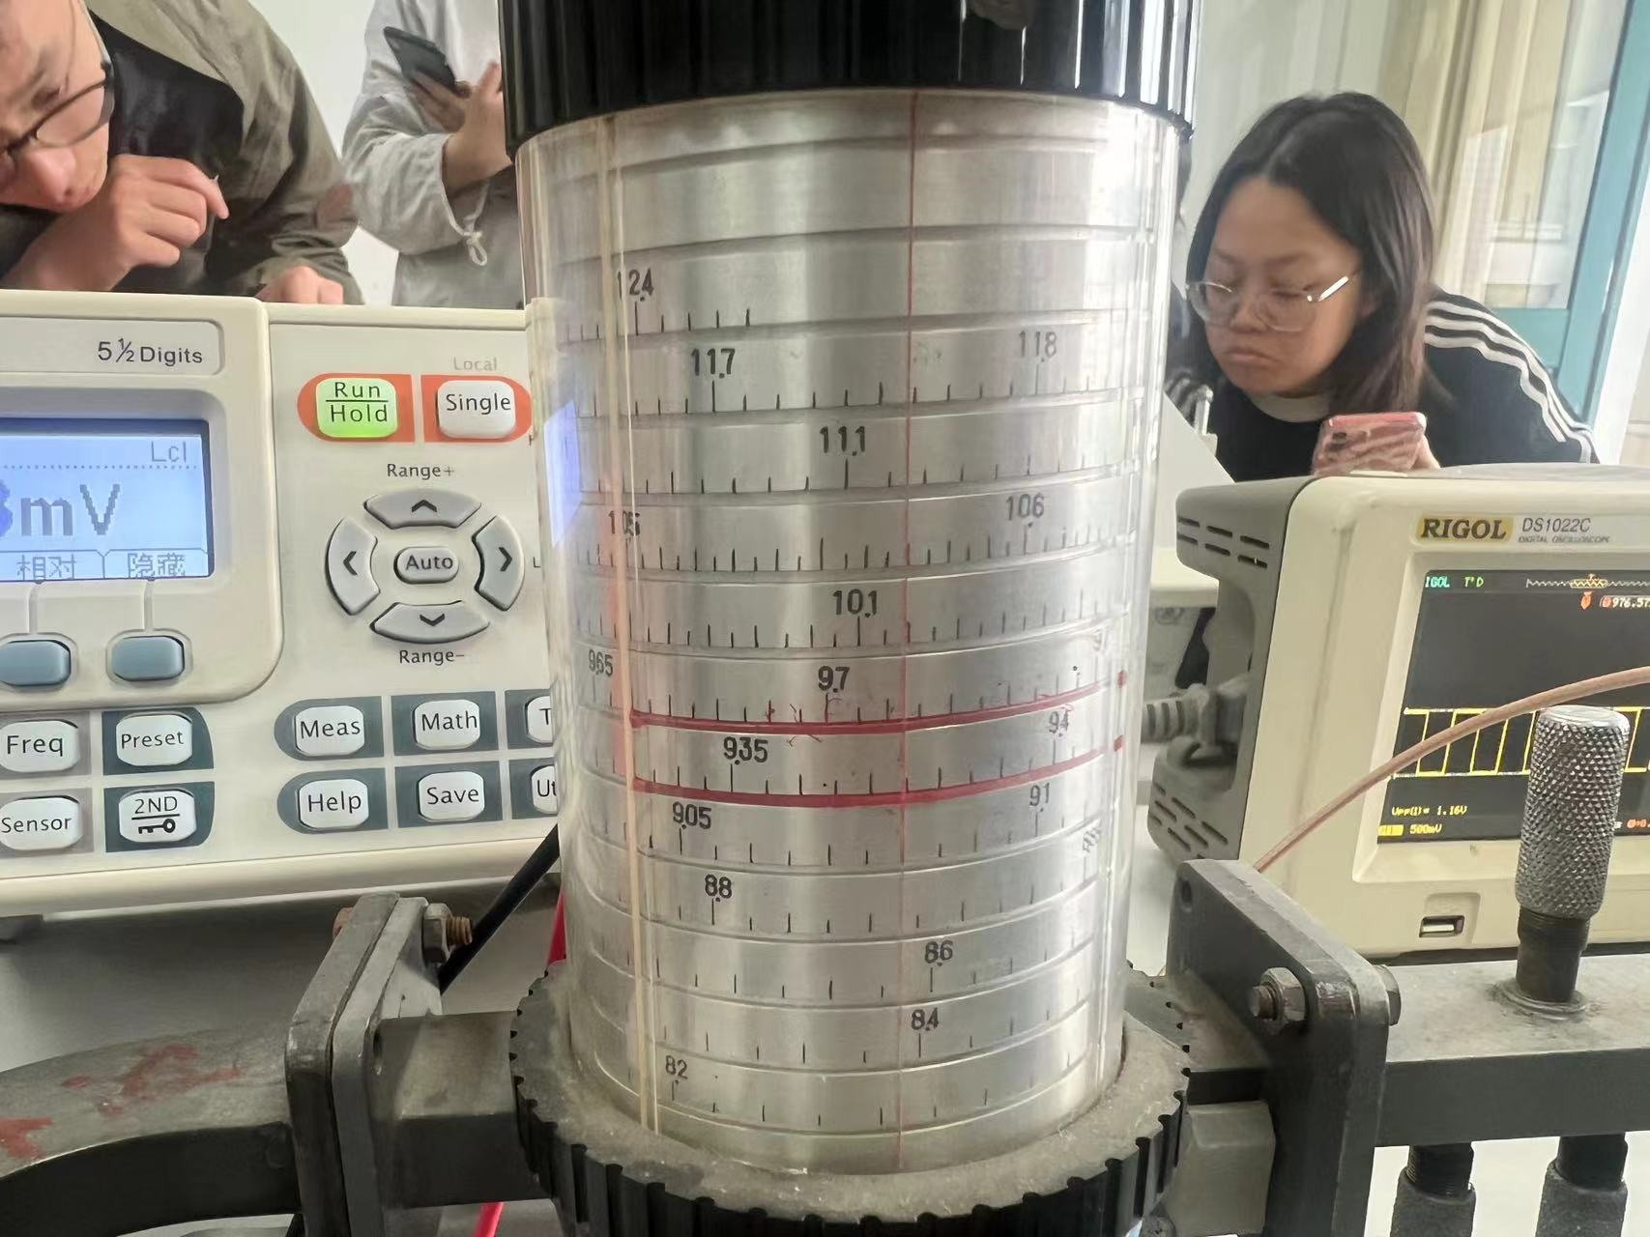

可读得工作频率f=9.375GHz

2、波导波长测量

调节到检波匹配状态之后，沿着波导方向横向移动驻波测量探针，移动到驻波波腹点，即检波输出最大。调节衰减器，这里使数字万用表读数为0.600V左右。之后慢慢横向移动测量线探针，记录相邻两个驻波波节点的位置。由于信号衰减等因素，实测时波节点的检波输出不为0，这里我们采用了测量两侧相同万用表读数时的位置坐标，再取平均值的方式来减小误差。

$d_{min1}$ =1.728cm， $d_{min2}$ =3.950cm

3、容性膜片等效负载测量

（1）保持上面实验的测量线端口接短路块，保持驻波波节点位置，记为 $d_{min1（短）}$（即等效短路面位置）

（2））拆下短路块，接上容性膜片+匹配负载，从 $d_{min1（短）}$ 位置往振荡源信号方

向移动驻波测量线探针位置，测得第一个驻波最小点位置 $d_{min1（膜片）}$，并作记

录。

（3）测量驻波系数，横向移动驻波测量线探针位置，在数字万用表上读出检波输出最大值 $P_{max}$ 与最小值 $P_{min}$

实验数据记录： $d_{min1（短）}$ =3.950cm $d_{min1（膜片）}$ =3.400cm

$P_{min}$ =0.049mV $P_{max}$ =0.199mV

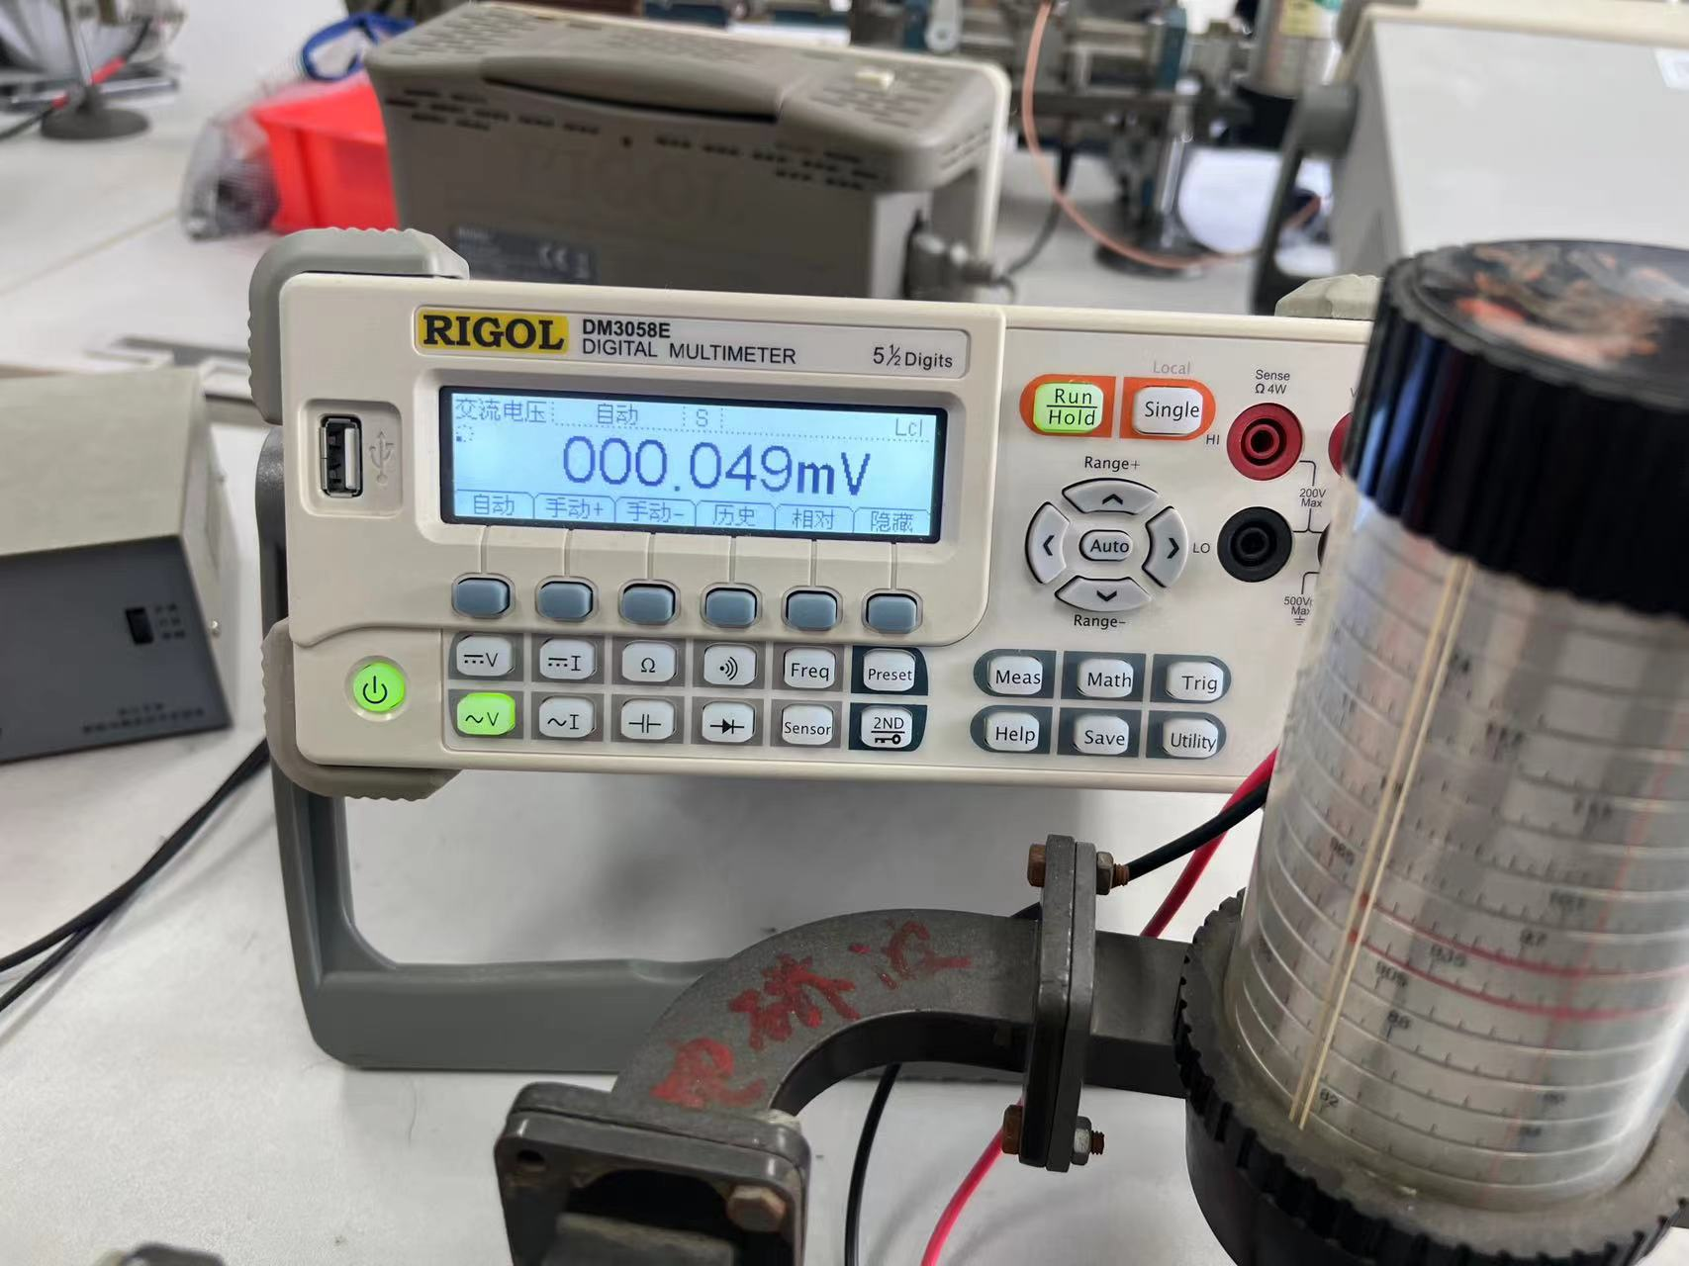

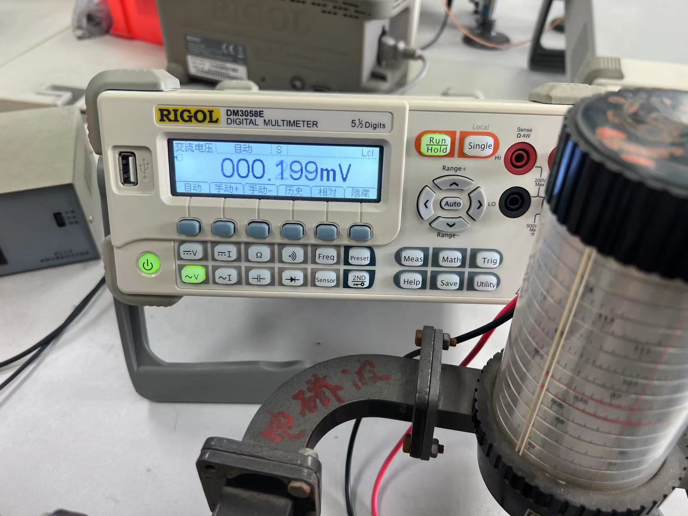

4、阻抗匹配测量

（1）在测量线与容性膜片+匹配负载之间串接一只单销钉调配器，首先调节衰减器衰减量，使示波器有足够的方波信号显示。然后细心调节销钉调配器销钉的横向位置和插入波导的深度，使示波器上显示的信号最小（信号近乎一条直线）。重复上一调节过程直到当示波器的灵敏度为最高和输入功率为最大且又在示波器上观察到的信号为最小为止，即找到最佳匹配位置。

（2）横向移动驻波测量线，记录下单销钉匹配装填下数字万用表上的最大值与最小值即

$P_{min⁡（匹配1）}$ =0.029mV $P_{max⁡（匹配1）}$ =0.115mV

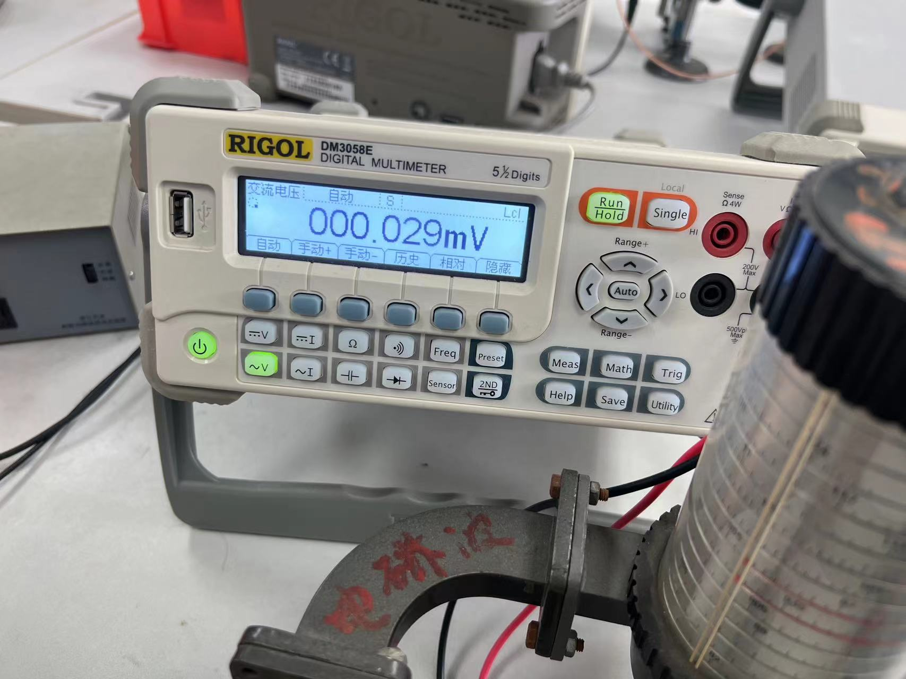

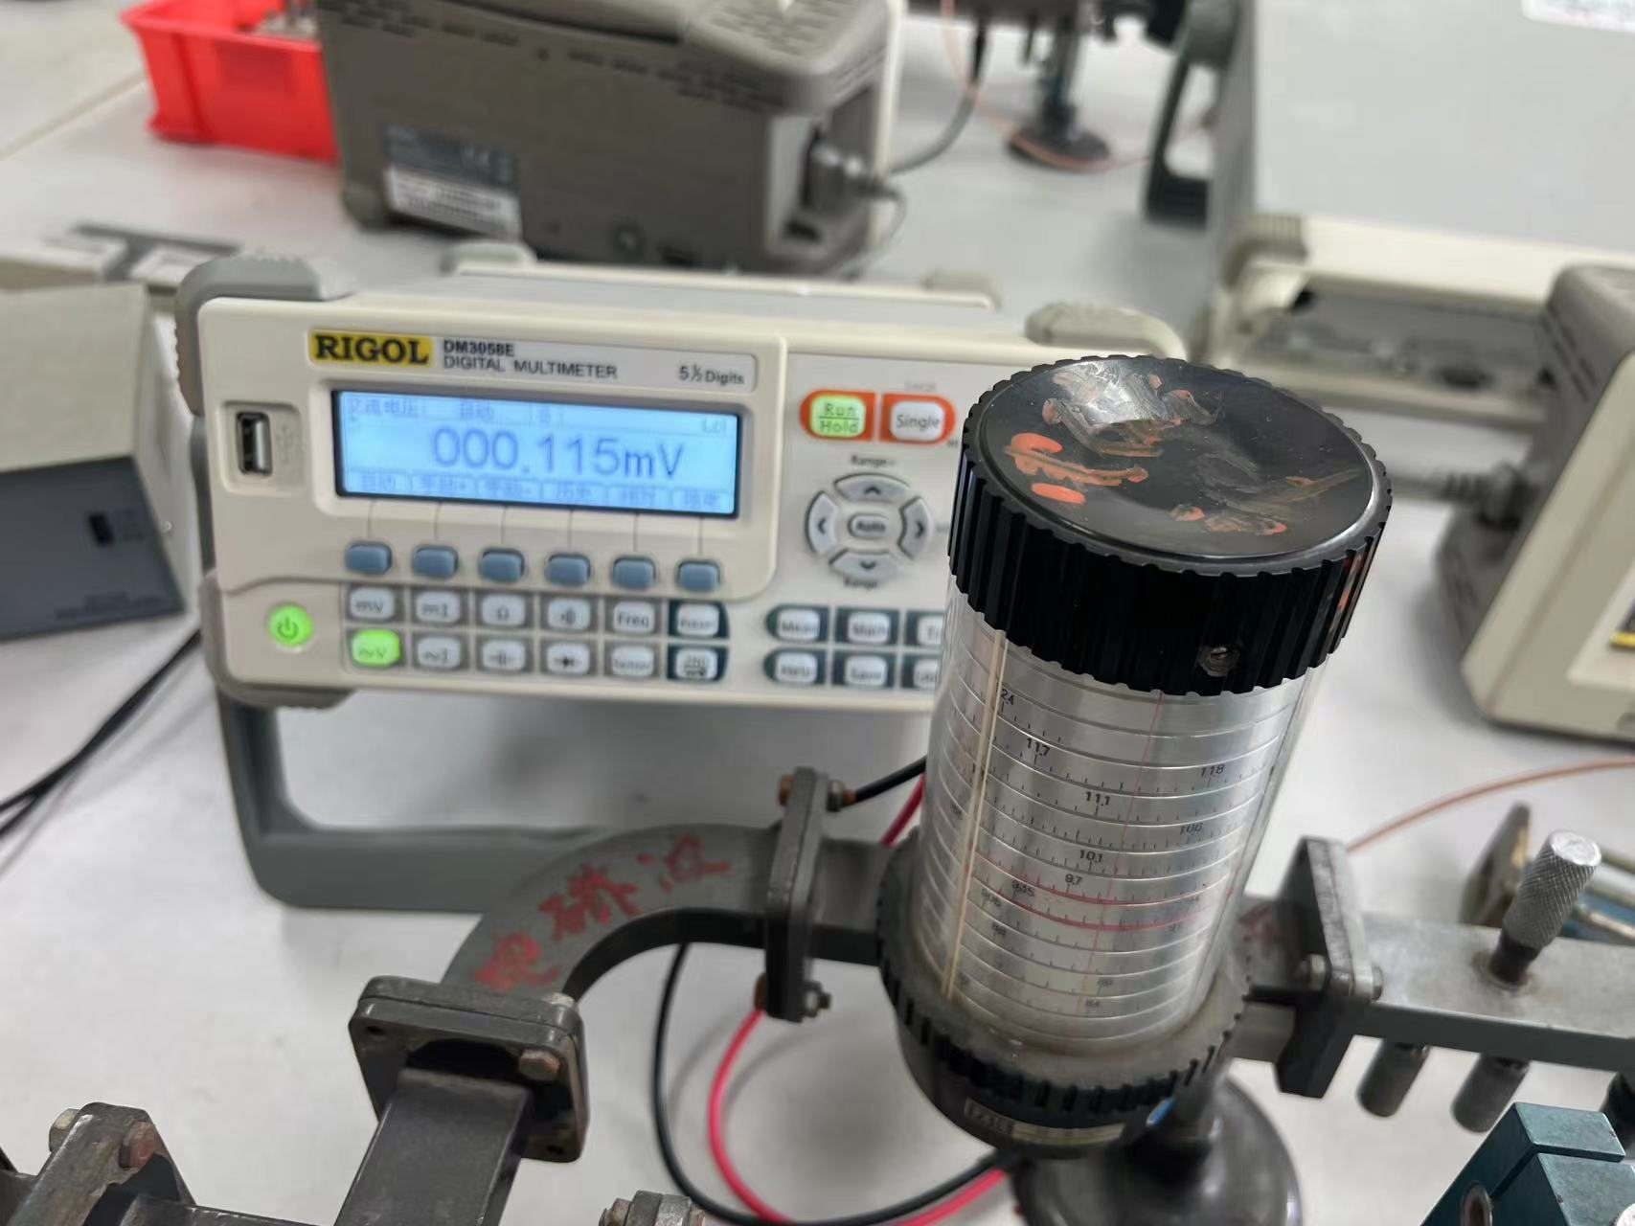

（3）负载端直接接入匹配负载，横向移动驻波测量线，记录该输入功率下数字万用表上的最大值与最小值如下：

$P_{min⁡（匹配2）}$ =0.015mV $P_{max⁡（匹配2）}$ =0.119mV

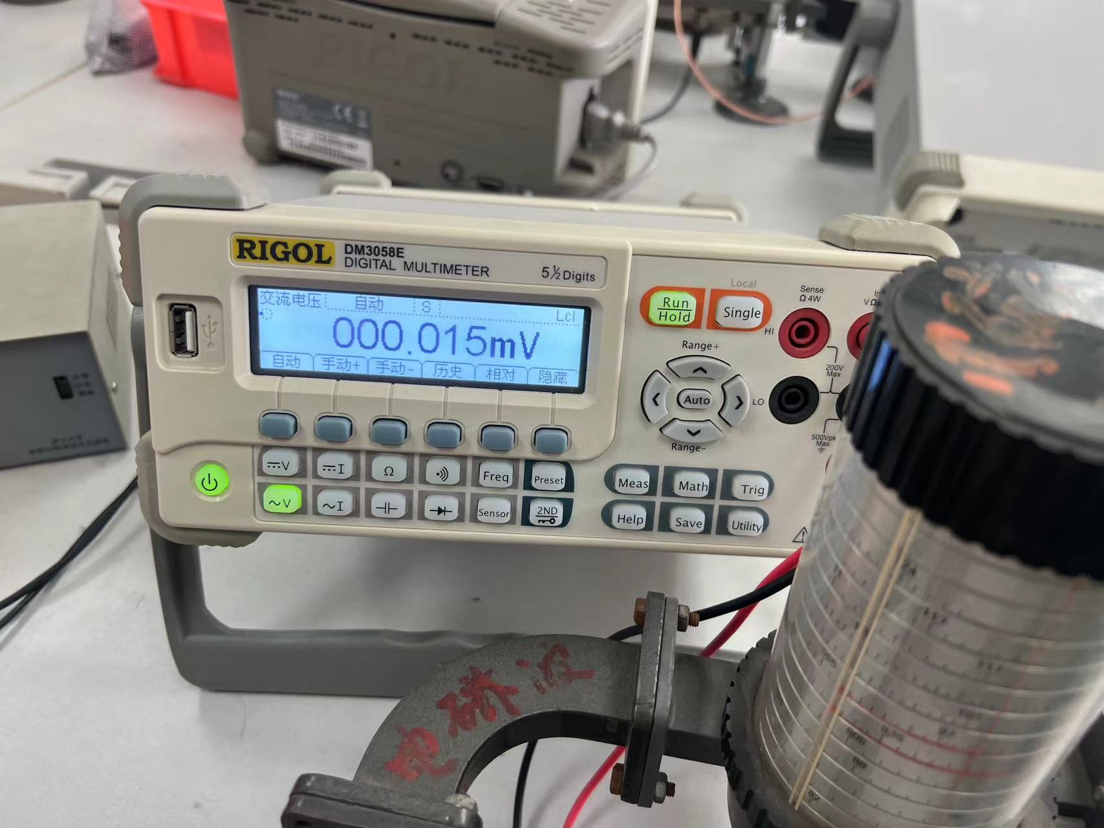

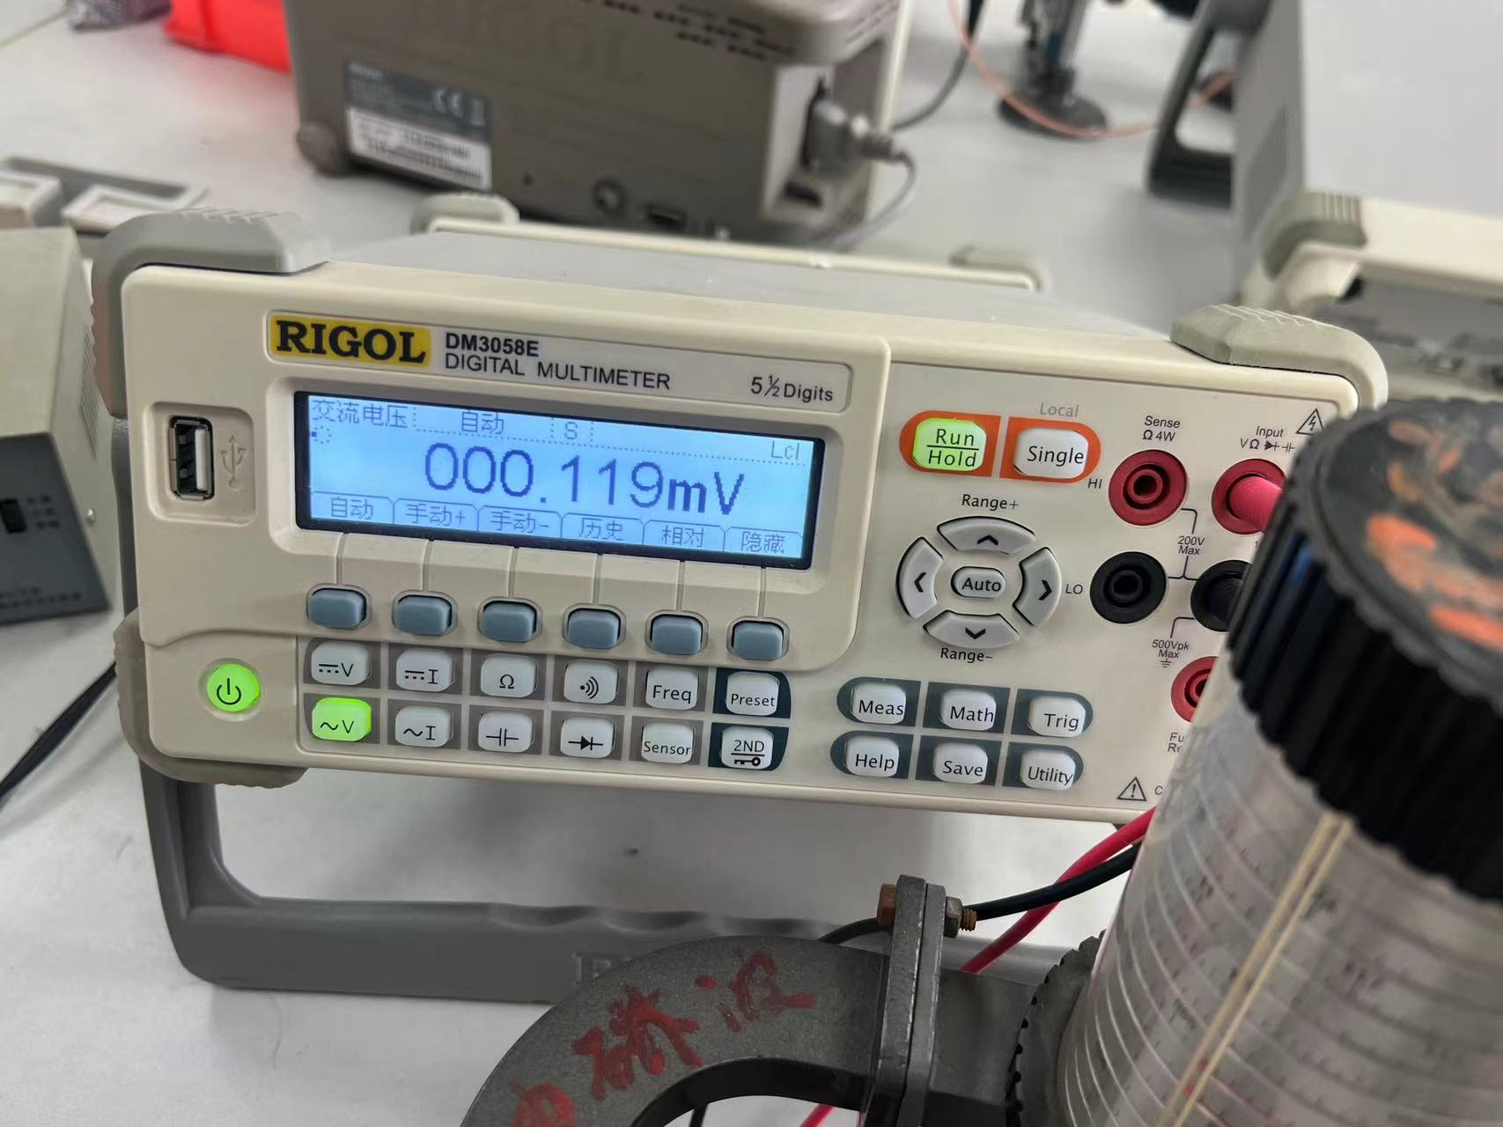

**六、实验数据处理与分析**

1、波导长度 $λ_{g}=2（d_{min2}-d_{min1}）$ =4.444cm

2、波导长度的理论值可由如下公式计算

$$λ=\frac{c}{f}=3.2cm$$

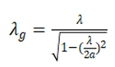可得理论值 $λ_{g}'$ =4.480cm

与实验值作比较可知实验相对误差为0.8%

3. 容性膜片+匹配负载时的驻波系数

$ρ=\sqrt{P_{max}/P_{min}}$ =2.015

$Δd=d_{min1（短）}-d_{min1（膜片）}=0.55cm$，这样就可以推出此时的Γ(0）的相位𝜑(0)，在Smith 圆图上逆时针旋转角度

$$θ=\frac{Δd}{λ_{g}/2}*360°=89.1°$$

由可得|Γ(0)|=0.337,由此可以在Smith圆图上画出对应反射系数圆

由可得，在φ(0)=0时， 𝜌 = 𝑍𝑛，所以𝜌对应Γ正半轴上的刻度，由此可以在下面的史密斯圆图中读出归一化阻抗值Zn=0.82-0.52j（Ω）

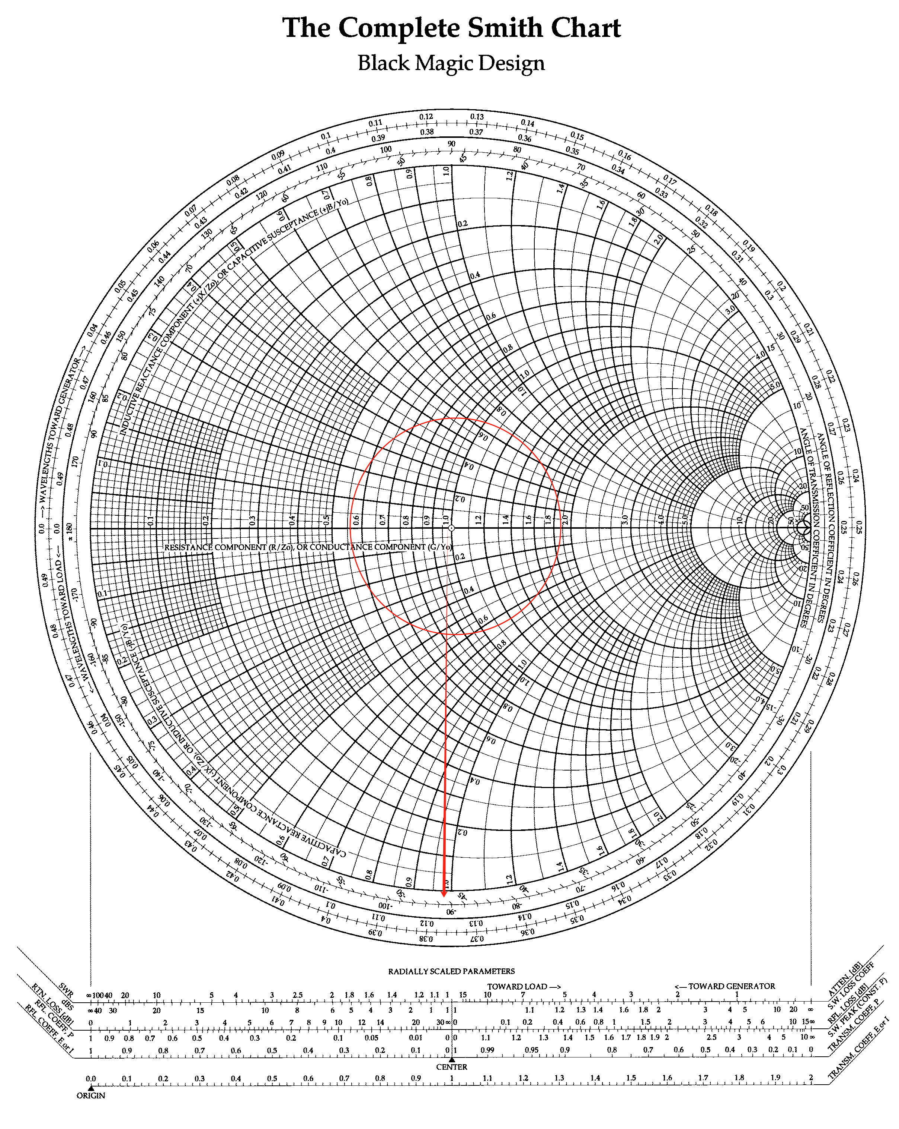

4、单销钉调节匹配后的驻波系数 $ρ=\sqrt{P_{max⁡（匹配1）}/P_{min⁡（匹配1）}}$ =1.99

直接接匹配负载的驻波系数 $ρ=\sqrt{P_{max⁡（匹配2）}/P_{min⁡（匹配2）}}$ =2.82

可以看出单销钉调节匹配后，相比直接接匹配负载，驻波系数有了明显的减小，说明单销钉起到了调节匹配的作用。

5、实验中测量单销钉调配器到负载的长度为△d=8.3cm

$$θ=\frac{Δd}{λ_{g}/2}*360°=264.73°$$

在史密斯圆图上逆时针旋转可得

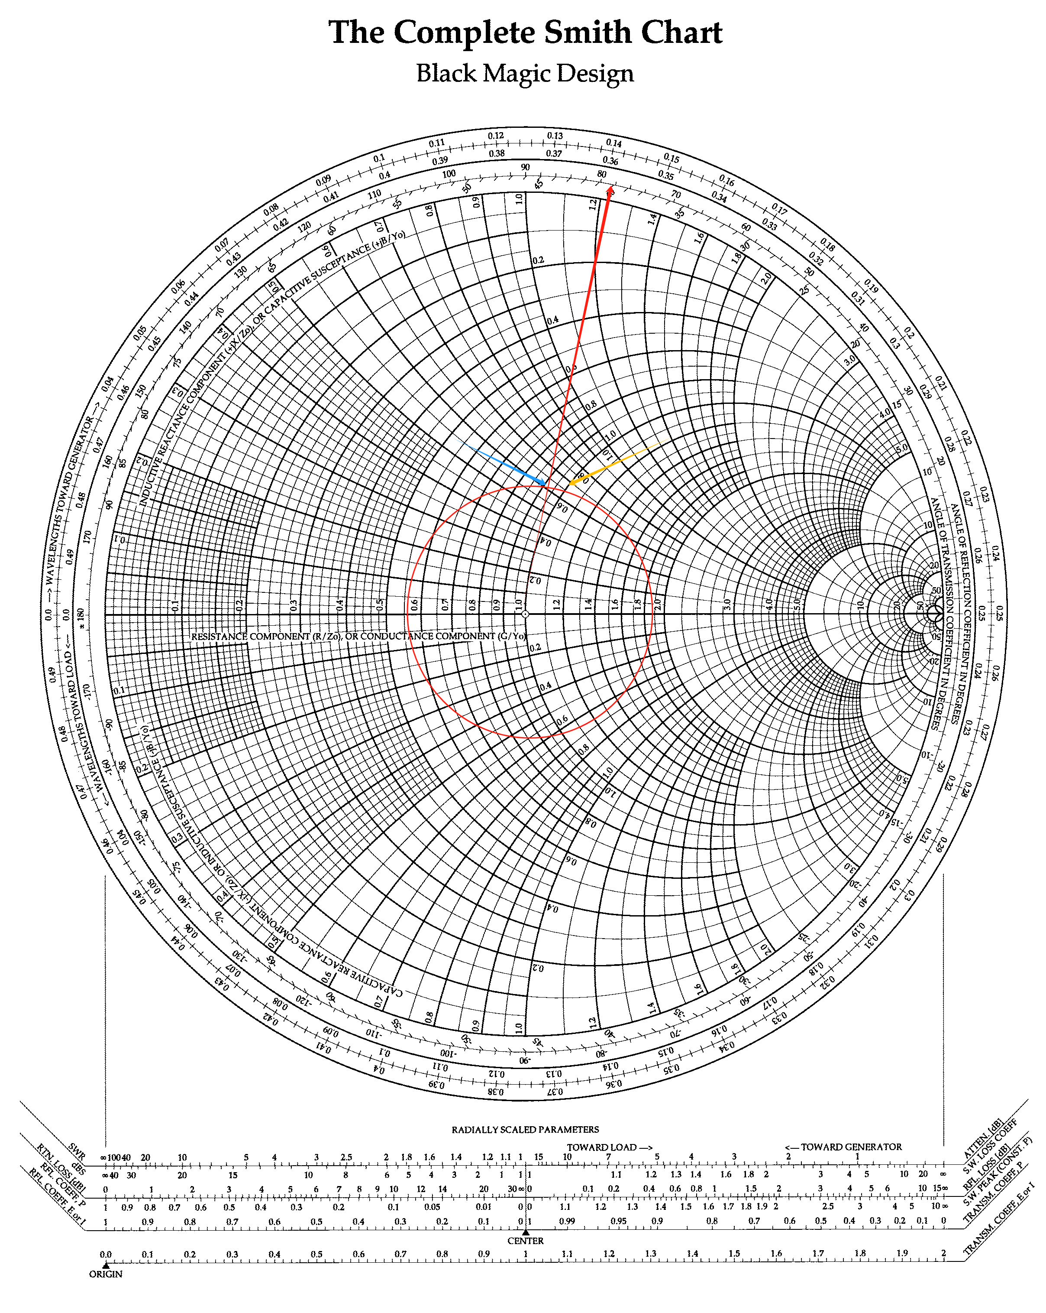

其中蓝色箭头所指为此时的阻抗位置，可以读出此时的归一化电抗值为-j1.48Ω

黄色箭头所指为反射系数圆τ=1与原图形的交点，为理论匹配阻抗位置，在Smith圆图上可以观察出二者位置接近。

因此，单销钉调配器可以视为一个单可变电纳匹配器，即并联一个可变的电纳，调配后使销钉处左边看进去的归一化输入导纳为1,实现阻抗匹配。

**七、思考题**

1、测量线开口端不接短路块，任意接一负载，能否测出波导波长？接短路块测波导波长

有什么优点？

答：可以测出。由公式𝜆𝑔=2（𝑑𝑚𝑖𝑛1−𝑑𝑚𝑖𝑛2）推导波导波长，只需要测量两个相邻驻波波节点的位置，便可测出波导波长。短路块可以让反射系数为1，使驻波的波节点处的值为0，提高测量精准度。

（2）测负载驻波相位为什么要先测𝑑min(短)？

答： $d_{min1（短）}$ 为半波长的整数倍，加上容性膜片+匹配负载后再测 $d_{min1（膜片）}$，通过 $d_{min1（膜片）}$ − $d_{min1（短）}$ 便可获得容性膜片+匹配负载时的负载端相位。

（3）在单销钉调配器调配前，测量线探针为什么不能伸入到波导里面？

答：如果测量线探针伸入到波导里面，会造成反射，对实验造成系统误差。

（4）单销钉调配器调节匹配时，为什么检波器输出指示越小，表示调配得越好？

答：检波器输出指示越小，检波器与负载之间的波更趋近于行波，说明负载匹配状况良好。

（5）如果经销钉调配器调配后，测得驻波系数𝜌=1，在单销钉调配器与负载之间是否是行

波？单销钉调配器至信号源方向是否是行波？为什么？

答：单销钉调配器与负载之间不是行波，因为从匹配装置看向负载端是容性负载而不是匹配

负载。单销钉调配器至信号源方向是行波。因为从信号源看向单销钉调配器，输入阻抗等于传输线的特征阻抗，使传输线处于行波状态。

**八、实验总结和心得体会**

这次实验的实验步骤相对简单，但对数据的处理和分析是重中之重。在理解实验原理的过程中，我意识到自己对Smith圆图的物理意义并不是十分清楚，因此复习了理论课的内容，让我对传输线理论有了更深的理解。同时在处理数据的过程中，对一些公式的使用也更加熟练。总的来说，这次实验让我把理论和实践很好地结合在了一起。